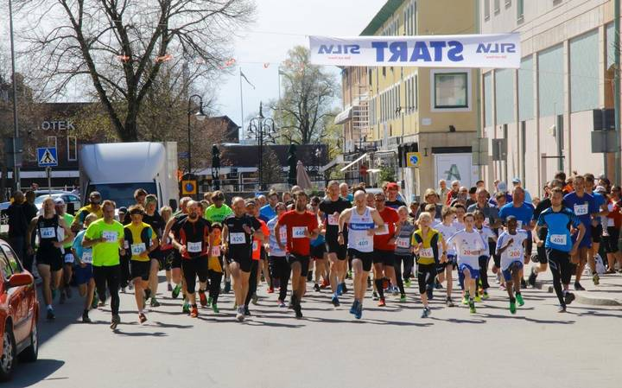

Energi och Miljö-loppet arrangerades för tredje året i rad. Foto: Anders Persson

Skogman tvåa i Energi och Miljö-loppet

LÖPNING: Lokala segrar på korta banan
74 löpare sprang lördagens tredje upplaga av Energi & Miljö-loppet. Bland de lokala förmågorna utmärkte sig, bland andra, Fredrik Skogman som slutade tvåa på långa banan.
– Det var över förväntan, kan jag väl säga, säger Skogman.
Fredrik Skogman, 34, har förtjänat ett rykte som en lokalt framstående löpare.
– Jag sprang ju ganska seriöst för några år sedan. Men de senaste åren har jag legat lågt som småbarnsfar. Vi har fått två flickor ganska tätt, säger Skogman.
– Nu ska jag fan försöka kicka i gång igen, jag har saknat det så pass mycket. Runt nyårsskiftet, under den mörkaste vintern, drog jag på mig pannlampan och började köra kontinuerligt.
Träningen har, med all tydlighet, gett resultat. Skogman hade för avsikt att hänga med i toppklungan på långa banan, som bjuder på hela 235 höjdmeter på totalt 5 780 meters löpande, och lyckades.
– Eklöf (Oskar, Hagaby GoIF Örebro) la sig i täten från början. Jag la mig en bit bakom och sen höll jag liksom det. En efter en droppade av, men jag hade ungefär samma lucka hela vägen, säger Skogman.
– Jag hade en plan för att ta honom på slutet, så klart. Det var det som var målet. Men han stod på så jäkla bra på slutet, från kyrkan och neråt. Jag tänkte att ”där ska jag rulla i kapp honom”. Men han var så stark, det blev samma lucka in i mål också.
Skogman, som tävlar för Karlskoga Löp och Cykelklubb, tvingades nöja sig med en andraplats. Besvikelsen över det uteblivna guldrycket släppte snabbt.
– Jag är ändå väldigt nöjd med att jag kunde matcha en så bra löpare. Det här gav bara blodad tand.
Vad tyckte du om tävlingen som sådan?
– Jag skulle säga att det är genompositivt. Det är ett jättefint arrangemang, väldigt proffsigt om man säger så, säger Skogman, som nu laddar om för att försöka fixa en tid på runt tre timmar på Stockholm Marathon lördagen den 3 juni.
Bästa lokala damlöpare på långa banan blev Sara Jakobsson, som tävlade för BAE Systems. Jakobsson blev tvåa på tiden 30.35.
På korta banan blev det idel Karlskogasegrar.
Nova Zmorzynski, 12, utmärkte sig återigen då hon försvarade segern på damsidan. Zmorzynski vann hela 94 sekunder före Kristy Kallbäck från OK Djerf.
Mats Derring vann herrklassen på 17.38.
Alla resultat kommer i onsdagstidningen

- Dennis Pavlovic
0586-72 13 00
dennis.pavlovic@karlskogatidning.se

